学习指南

**课时题目**  7-5-1读懂“血常规”

**学习目标**

1. 能读懂血常规化验单，并能解读血常规化验单的主要数据。

2. 能说出人体血液的组成及各组成成分的作用。

3.能识别红细胞和白细胞，并说出血细胞的主要功能。

**相关教材内容**

北京版生物教材《生物学》七年级下册第五章《生物体内的物质运输》第二节 人体内的物质运输 血液具有物质运输的作用

**学习准备**

北京版生物教材《生物学》七年级下册、北京版生物教材《生物学》七年级上册知识内容储备、7-5-1微课视频

**学习过程**

**【任务一】**请观看《读懂“血常规”》微课，完成以下内容：

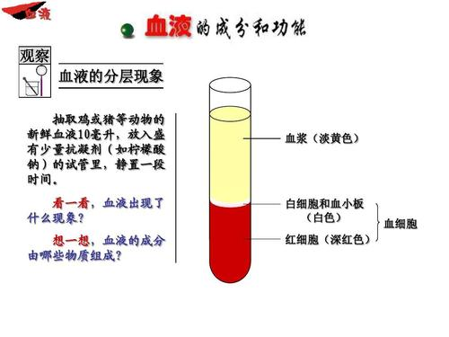1.

2.血浆的成分包含 ，它的作用是 。

3.红细胞的形态是 ， 细胞核，功能是 ，你觉得它的形态、结构与功能有什么关系么？

4.白细胞的功能是 。

5.血小板的功能是 。

6.5%柠檬酸钠的作用是 。

**【任务二】**灵活迁移

1. 下列四幅图中，能够正确表达血液、血浆、血细胞三个概念之间关系的是

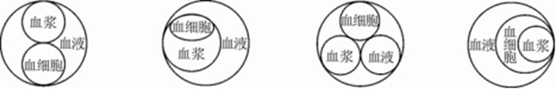

A B C D

2.人体血液呈现红色的原因是（ ）

A.血液中含有氧 B.血液中含有二氧化碳

C.血液中含有养料 D.红细胞中含有血红蛋白

3.人们到医院看病时，有时需要做血常规化验。医生判断患者是否贫血，是根据下列哪项的数值低于正常值而作出的（ ）

A.血浆 B.白细胞 C.血小板 D.红细胞和血红蛋白

4. 下列关于血液的叙述，正确的是(　　)

A.5%氢氧化钠可以防止血液凝固

B.正常人的血浆是一种淡黄色液体，约占血液总量的55％

C.人体出现炎症时，血液中血小板的数量会大量增加

D.血液中的二氧化碳主要是由红细胞运输的

5. 关于血细胞的说法，错误的是（ ）

A.血细胞都有细胞核

B.如果体内的白细胞数量高于正常值，很可能是身体有了炎症

C.血红蛋白在含氧量高的地方容易与氧结合，在含氧量低的地方容易与氧分离

D.血小板有止血和凝血的功能

6. 一位贫血患者突患阑尾炎，到医院紧急救治，其血常规化验结果可能不在正常值范围的是（　 　 ）

A.红细胞、血小板 B.红细胞、白细胞 C.血浆、白细胞 D.血小板、白细胞

7. “三七”是我国特有的药用植物，具散瘀止血、消肿止痛的功效。研究发现，三七提取物能使豚鼠的血小板伸展伪足、变形、聚集，并能破坏血小板膜，使之部分溶解，诱导血小板释放血小板凝血因子Ⅲ和钙离子等止血活性物质，发挥止血作用。下列叙述不正确的是

A.血小板是形状不规则且无细胞核的细胞

B.三七可通过改变血小板的形态促进止血

C.三七可加速血小板释放止血物质促进凝血

D.血小板结构保持完整才能发挥止血功能

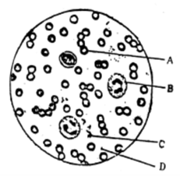**【任务三】**完成课后测

1. 右图是血涂片在显微镜下的一个视野图。（用图中字母回答）

① 当人被细菌感染而发炎时，图中______的数目会显著增加。

② 当图中___________数目明显下降时，会引起伤口血流不止和人体皮下出血。

③ 当图中______数量过少时，会造成人体贫血。

④ 担负运输养料和废物功能的是____________。

2. 李阿姨常有脸色苍白、头晕乏力的现象，近来腮腺区肿痛，到医院抽血化验，下面是李阿姨验血的部分结果，请分析回答：

|  |  |  |  |
| --- | --- | --- | --- |
| 检查项目 | 结果 | 参考值 | 单位 |
| 红细胞 | 2.7 | 3.5～5.0 | ×1012/L |
| 血红蛋白 | 82 | 110～150 | 9/L |
| 白细胞 | 12 | 4.0～10 | ×109/L |
| 血小扳 | 2.5 | 1.0～30 | ×1011／L |

（1）经医生诊断李阿姨患有急性腮腺炎，诊断依据之一是：化验单上她的 数量过多。

（2） 李阿姨的 数目过少和血红蛋白的数量过少，可能患有 病，除了吃医生开的药物外，在饮食上多吃一些富含______和 的食物。